Karta pracy
Temat: Szanujmy książki- Wykonanie zakładki do książki
Kl. lI- III szkoła podstawowa
KTO CZYTA WIELE WIE !!!!!!!!
KSIĄŻKA
Książka nas uczy, książka cieszy,
Czasem zadziwi nas nie mało,
Albo po prostu tak rozśmieszy,
Jakby się dobry żart słyszało
Książka też dobrze nam doradza, różne wskazówki wzory daje,
Książka w szeroki świat wprowadza,
Dalekie z nami zwiedza kraje

PROŚBA KSIĄŻKI
NIE ZAGINAJ W KSIĄŻCE KARTEK, BO BĘDĄ ZARAZ PODARTE!
NA PÓŁKĘ KSIĄŻKĘ WKŁADAJ ,OTO JEST DOBRA RADA!
GDY CIĘ CZYTANIE KUSI NAJPIERW UMYĆ RĘCE MUSISZ!
NIE CZYTAJ DROGI PANIE, WTEDY GDY JESZ ŚNIADANIE!
NIE BRUDZ MNIE RĘKAMI, TO BĘDĘ CI SŁUŻYĆ CAŁYMI LATAMI!
NIE PISZ I NIE RYSUJ NIC NA MOICH KARTKACH, BO JEŚLI MNIE ZNISZCZYSZ, NIE BĘDĘ NIC WARTA!
NIE ZAGINAJ ROGÓW I DBAJ O OKŁADK ,GDY PRZERWIESZ CZYTANIE WŁÓŻ WE MNIE ZAKŁADKĘ!!!!!

POLECENIA
1.Wykonaj dowolną papierową zakładkę do książki.
Co jest potrzebne: biały lub kolorowy karton bloku technicznego, papier kolorowy, nożyczki ,klej ,cienkopisy, flamastry
Jak zrobić zakładkę?
-wytnij z kartonu zakładkę czyli prostokąt w formie( długości i szerokości) jaka ci odpowiada ( np.,16 cm,na 5 cm.)
-dekoracja zakładki, to główna część twojej pracy
.Wypełnij zakładkę wzorami jakimi masz ochotę ( mogą to być elementy związane z zimą ,świętami, lub zupełnie dowolne), możesz je powycinać z papieru kolorowego i przyklejać na zakładkę, możesz też wypełnić zakładkę wzorami rysowanymi cienkopisami czy flamastrami. Możesz też połączyć obie techniki , lub wymyśleć coś zupełnie innego. Rozwiń swoją wyobraźnię.

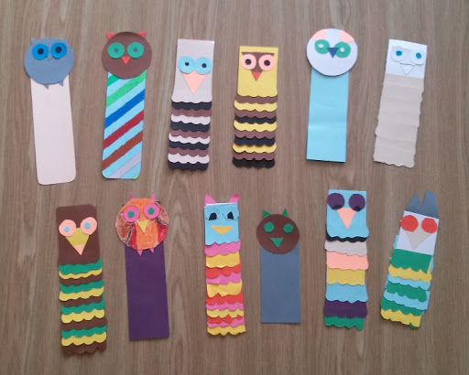
ze strony http://lustrobiblioteki.pl/
2. Odpowiedz, dlaczego powinniśmy szanować książki? O co książki proszą swoich czytelników?
3. Napisz 3 zdania o tym, jak należy prawidłowo obchodzić się z książkami.

Kompetencje
- Porozumiewanie się w języku ojczystym
- Świadomość i ekspresja kulturalna
- Umiejętność uczenia
A. I. Wójcicka

